ООО ПКФ «АУРА»
Тел. 8 922 489 0096
8 9044 909 815
www.aura-tyumen.ru

16 августа 2016 г. БРУСЧАТКА
Наименование | Внешний вид | Размер | Количество плитки в 1 м² | Цвет | Цена
«Клевер краковский»  Большой | 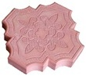 | 298х298x45 | 17,4 шт. | Серый | 30-00/шт.
 |  |  |  | Красный | 34-00/шт.
 |  |  |  | Цветной | 36-00/шт.
«Клевер краковский»  Малый | 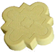 | 220х220х45 | 33,7 шт. | Серый | 16-00/шт.
 |  |  |  | Красный | 18-00/шт.
 |  |  |  | Цветной | 19-00/шт.
«Краковский квадрат» | 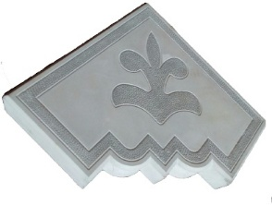 | 300х300х45 | 12 шт. | Серый | 44-00/шт.
 |  |  |  | Красный | 49-00/шт.
 |  |  |  | Цветной | 52-00/шт.
«Клевер» | 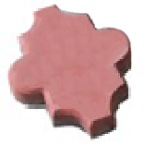 | 266х220х45 | 28 шт. | Серый | 520-00/м²
 |  |  |  | Красный | 580-00/м²
 |  |  |  | Цветной | 620-00/м²
«Мерседес» | 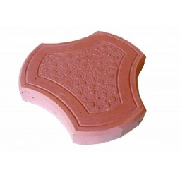 | 275х255х50 | 22 шт. | Серый | 530-00/м²
 |  |  |  | Красный | 590-00/м²
 |  |  |  | Цветной | 630-00/м²
«Шестигранник» | 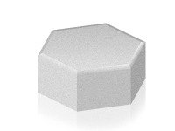 | 186х161х60 | 44 шт. | Серый | 570-00/м²
 |  |  |  | Красный | 630-00/м²
 |  |  |  | Цветной | 670-00/м²
«Брук» | 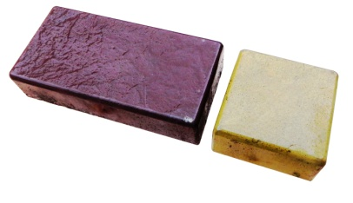 | 240х240х60  240х120х60  120х120х60 | 17,5 шт.  35 шт.  70 шт. | Серый | 570-00/м²
 |  |  |  | Красный | 630-00/м²
 |  |  |  | Цветной | 670-00/м²
«Кирпичик» | 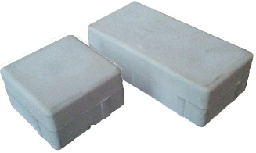 | 200х100х60  100х100х60 | 50 шт.  100 шт. | Серый | 570-00/м²
 |  |  |  | Красный | 630-00/м²
 |  |  |  | Цветной | 670-00/м²
ООО ПКФ «АУРА»
Тел. 8 922 489 0096
8 9044 909 815
www.aura-tyumen.ru

16 августа 2016 г. ТРОТУАРНАЯ ПЛИТКА
«Тучка» | 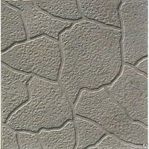 | 300х300х40 | 11 шт. | Серый | 510-00/м²
 |  |  |  | Красный | 570-00/м²
 |  |  |  | Цветной | 610-00/м²
«Паркет» | 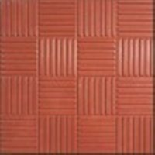 | 300х300х30 | 11 шт. | Серый | 40-00/шт.
 |  |  |  | Красный | 45-00/шт.
 |  |  |  | Цветной | 49-00/шт.
«Готика» | 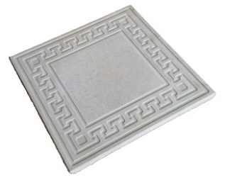 | 300х300х30 | 11 шт. | Серый | 40-00/шт.
 |  |  |  | Красный | 45-00/шт.
 |  |  |  | Цветной | 49-00/шт.
«8 кирпичей» | 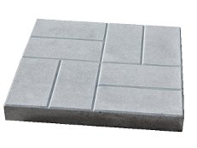 | 400х400х50 | 6,25 шт. | Серый | 90-00/шт.
 |  |  |  | Красный | 100-00/шт.
 |  |  |  | Цветной | 150-00/шт.
«Плитка квадрат» | 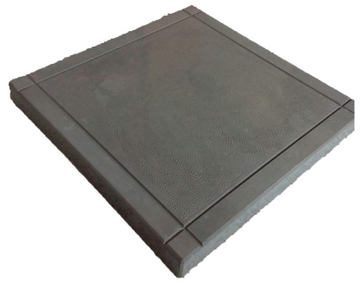 | 500х500х60 | 4 шт. | Серый | 150-00/шт.
 |  |  |  | Красный | 170-00/шт.
 |  |  |  | Цветной | 210-00/шт.
«Эко» | 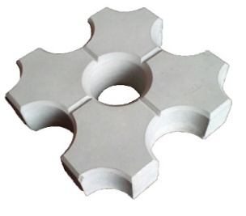 | 265х265х60 | 15 шт. | Серый | 38-00/шт.
 |  |  |  | Красный | 42-00/шт.
 |  |  |  | Цветной | 45-00/шт.
Пазл «Полукруг» | 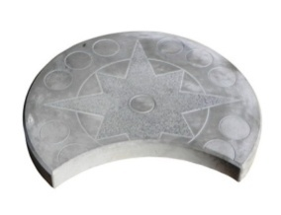 | Диаметр – 490 мм, толщина – 50 | - | Серый | 110-00/шт.
 |  |  |  | Красный | 135-00/шт.
 |  |  |  | Цветной | 160-00/шт.
«Стопа» | 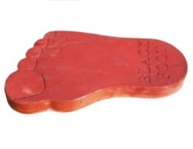 | 540х290х50 | - | Серый | 90-00/шт.
 |  |  |  | Красный | 105-00/шт.
 |  |  |  | Цветной | 150-00/шт.
ООО ПКФ «АУРА»
Тел. 8 922 489 0096
8 9044 909 815
www.aura-tyumen.ru

16 августа 2016 г. БЛАГОУСТРОЙСТВО ТЕРРИТОРИИ
Бордюр тротуарный | 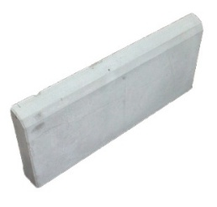 | 500х210х35 | - | Серый | 75-00/шт.
 |  |  |  | Красный | 90-00/шт.
 |  |  |  | Цветной | 120-00/шт.
Бордюр тротуарный | 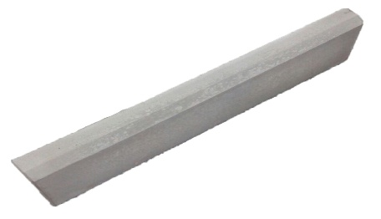 | 1000х220х75 | - | Серый | 220-00/шт.
 |  |  |  | Красный | 270-00/шт.
 |  |  |  | Цветной | 370-00/шт.
Бордюр дорожный | 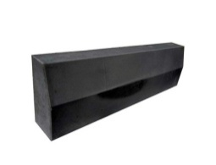 | 100х300х150 | - | Серый | 580-00/шт.
Бордюр пластиковый | 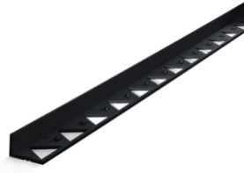 | 3000х80х45 | - | Черный | 270-00/ м.п.
Штифты для крепления пластикового бордюра | 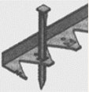 | 250х18х18 | - | Черный | 11-00/шт.
Водосток | 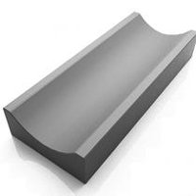 | 250х160х70  500х160х50 | - | Серый | 60-00/шт.
 |  |  |  | Красный | 75-00/шт.
 |  |  |  | Цветной | 110-00/шт.
Водосток глубокий | 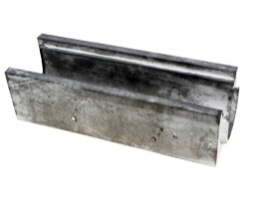 | 500х175х150 | - | Серый | 140-00/шт.
 |  |  |  | Красный | 170-00/шт.
 |  |  |  | Цветной | 200-00/шт.
Фасадная плитка «Колотый камень» | 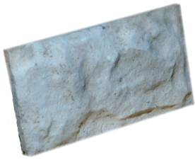 | 128х256х25 | 30,5 шт. | Серый | 430-00/м²
 |  |  |  | Красный | 490-00/м²
 |  |  |  | Цветной | 530-00/м²
Полусфера |  | Диаметр – 500 мм, высота – 250мм | - | Серый | 800-00/шт.
 |  |  |  | Цветной | 900-00/шт.
ООО ПКФ «АУРА»
Тел. 8 922 489 0096
8 9044 909 815
www.aura-tyumen.ru

Камни бетонные стеновые по ГОСТ 6133-99

16 августа 2016 г.
наименование | Внешний вид | Размер  Мм. | цена | Кол-во шт. в поддоне
Керамзитоблок стеновой пустотелый | 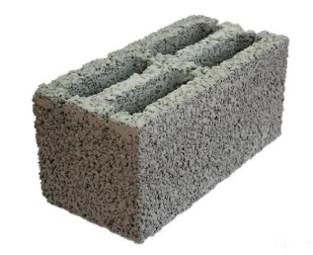 | 390х190х188 | 36-00/шт. | 90
Керамзитоблок перегородочный пустотелый | 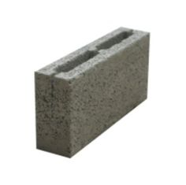 | 390х90х188 | 19-00/шт. | 180
Залог за поддон | 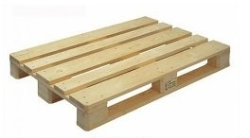 | 1200х1000х10 | 100-00/шт.

